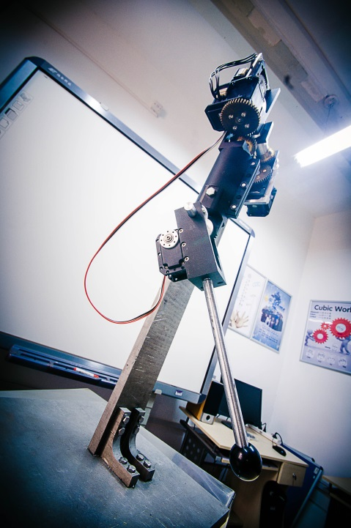



**VMV-Arm遥操作系统**

清华大学第三十二届“挑战杯”学生课外学术科技作品竞赛

作品正式文档

2014年3月

**目录**

**一、** **项目综述**

1.1 研究背景概述 2

1.2 项目难点及解决方案 2

1.3 项目创新点及竞争优势 3

**二、 设计实现**

2.1 系统架构 3

2.2 机械设计 4

2.3 主要功能模块介绍

2.3.1 视觉 5

2.3.2 语音 5

2.3.3 记忆 5

2.4 程序编写

2.4.1 程序流程图 5

2.4.2 UI界面介绍 6

2.4.3 维度-角度算法 7

2.4.4 程序优化 8

2.5 电机通讯 8

**三、 性能测试**

3.1 随动测试 9

3.2 语音测试 10

**四、 项目前景**

4.1 实验平台 10

4.2 无线应用 10

4.3 APP开发 11

**五、 附录**

5.1 物资明细 10

5.2 项目进程 11

5.3 项目计划 12

5.4 项目评价 12

**参考文献** 13

**VMV-Arm遥操作系统**

1. **项目综述**
   1. 研究背景概述

图形用户界面（Graphical User Interface，GUI）在20世纪八十年代已经出现，并且成为人机交互的主要方式。但是随着时代的发展，交互方式也在不断转变，传统的GUI交互由于需要学习软件开发者预先设计的动作而显得复杂。因此，**自然用户界面（Natural user interface, NUI）**应运而生。在NUI下，使用者可以用最自然的行为（动作、语音等）和机器直接交流，实现使用方式的个性化和人性化。

图1

目前NUI主要用于改善控制方式，如微软的PixelSense技术，实现更自然地控制计算机，而非机械。我们的作品则希望**利用NUI系统直接驱动机械**，高效地完成人控操作。

遥操作技术可以方便、准确、实时地操纵机器，代替人的行动，有很大的实用价值。但目前遥操作单一依靠力学操纵器控制机器，耦合度高，交互性差。**我们的作品基于NUI界面，引入遥操作技术，实现了视觉（visual）、语音（voice）、记忆（memory）控制机械臂的人机臂三方交互系统——VMV-Arm。**

该系统可以利用视觉捕捉设备（如Kinect）捕捉人的影像信息，直接控制机械臂同步伴随移动，也可以将捕捉到的信息记忆下来，导入数据库。记忆的内容在数据库中模块化，可根据用户需要被手动调用或语音调用。UI界面的手动指令也可以直接控制机械臂的定点定向运动。由于机械臂和输入方式为耦合度很低的两个部分，其他输入控制方式还可以根据需求继续开发。

* 1. 项目难点及解决方案

本项目完成了一套具有视觉、语音和记忆功能的NUI遥操作系统，其功能设计、机械制造、软件开发、硬件实现等均为**学生原创**。

团队成员在研发过程中对机械臂的传动与控制做了大量的调研，学习了现有的Kinect视觉捕捉技术、语音识别技术和舵机传动实现方式，分析了其中的原理和不足，改进形成自己的原创设计。

以Kinect为代表的影像视觉捕捉软件，由于扰动存在，往往有很明显的抖动与延迟。我们通过对捕捉信号数字化处理，并采用数值方法**有效平滑**动作过程，减少了机械臂的抖动。

在语音识别基础功能之上，我们进行了文本关键字筛选与**模糊化处理**，保证了多条相同语意的语音指令能操纵机械臂完成相同动作。

传统的水平多关节机械臂只具备3个自由度，不能很好地实现类人化运动，因此我们以“手臂的外形、行为是否能够达到与人手臂基本相近”为初衷，设计加工了**4个维度**的机械臂。

这个项目是**多学科交叉的项目**，涉及结构设计、机械加工、算法设计、编程、无线通信、舵机操控等不同学科的领域。在研发过程中，团队成员与老师深入讨论，学习了许多学科与实际加工的知识，这对所有成员都是一个巨大的挑战和宝贵的实践经验。

* 1. 项目创新点及竞争优势

VMV-ARM遥操作系统基于NUI界面，将视觉、语音、记忆多种控制方式融合为一体。

目前，基于计算机视觉的体感设备已经成熟，如Kinect的人体骨骼追踪功能。此类设备使用简便，价格亲民，基于此开发的系统很**容易推广**。此外，语音控制系统正处于高速发展期，被广泛运用在智能手机和智能家电领域，如苹果的siri系统。结合这两大技术，我们实现了模块化的记忆数据库，开发出的人机臂三方交互的遥操作系统**具备可行性**。

这样的NUI系统有几大优势：

1. 信号捕捉、机械控制和信息传递处理三部分的模块化程度高，具体交互方式可以根据需求专一性开发，发展空间大；
2. Kinect等体感外设销量庞大，麦克风操作简易，系统的可推广性好；
3. 系统记忆数据库可以根据操作者具体需求实现个性化定义。
4. **设计实现**
   1. 系统架构

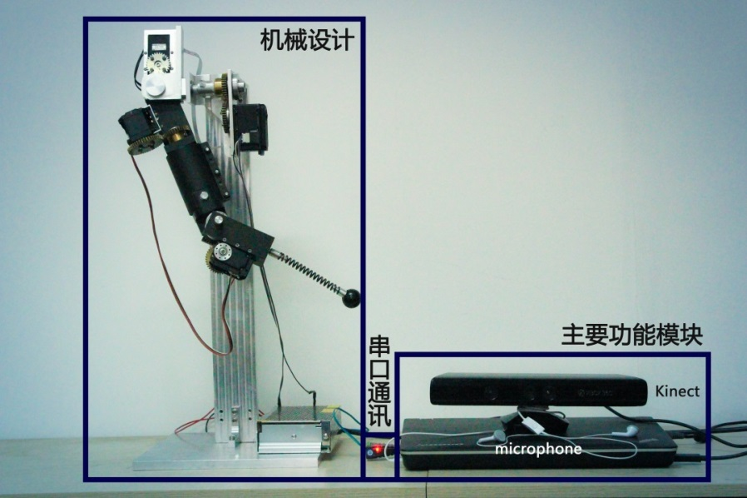

图2

* 1. 机械设计

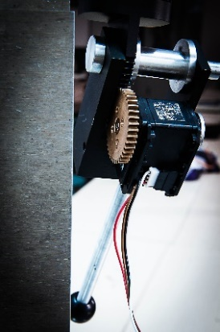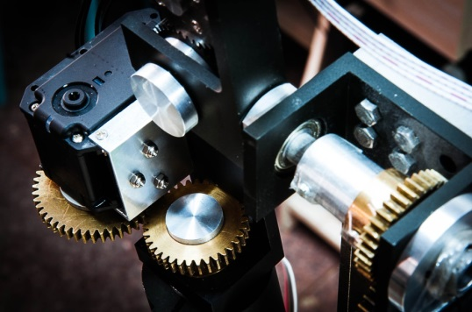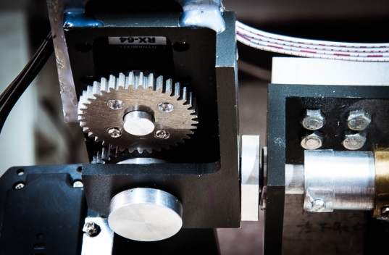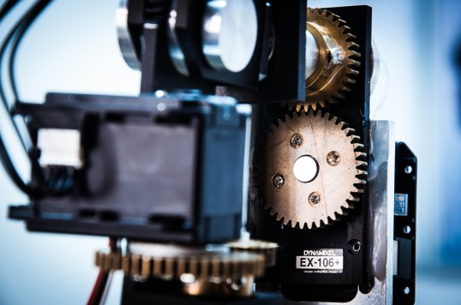

图5 大臂前后运动关节

图4 大臂旋转运动关节

图7 肘伸屈运动关节

图6 大臂左右运动关节

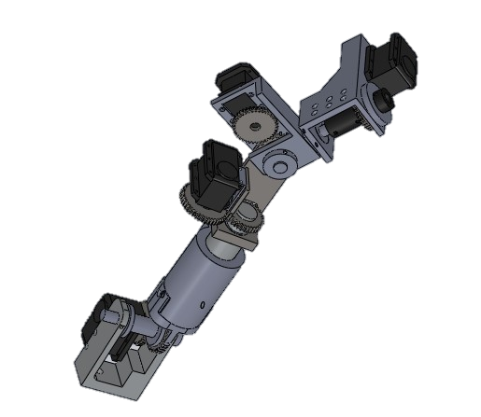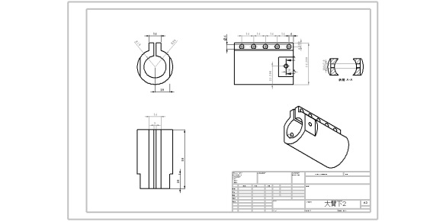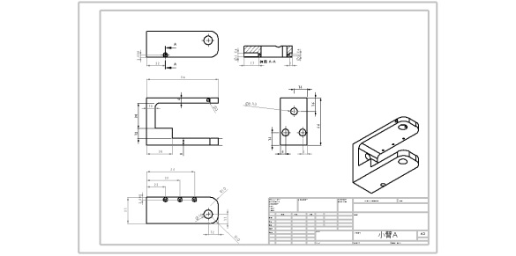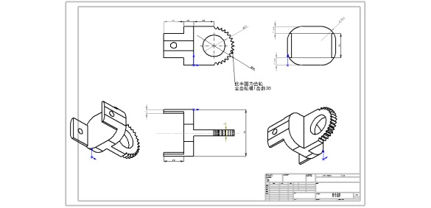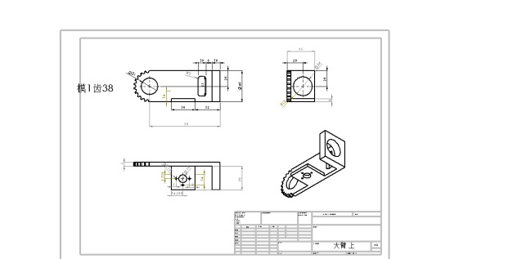

图3 关键节点设计图纸

机械设计的目标是**类人化**。机械结构框架、关节活动情况、电机位置等因素，都会直接关系到“手臂的外形、行为是否能够达到与人手臂基本相近”这个设计初衷。从外形到结构，该机械臂都是由本组**自行设计**完成。

根据人手臂的运动方式，机械臂类似地具有四个自由度，分别由四个电机驱动。这四个电机依次控制机械臂的大臂前后运动、大臂左右运动、大臂旋转运动、肘伸屈运动。当四个电机配合起来转动时，就能够实现高度类人化的动作。

* 1. 主要功能模块介绍
     1. **视觉**

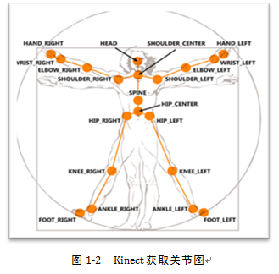

图8-1

Kinect是一种3D体感摄影机，微软在2011 年 6 月推出了 Kinect for Windows SDK，借助其Skeleton Tracking（骨骼追踪）的核心技术，可即时动态捕捉人体关节点的坐标。

Kinect最多可以追踪20个骨骼点（如图7所示）。实现捕捉骨骼点之后，使用LINQ来获取TrackingState等于Tracked的SkeletonData数据。在SkeletonData对象的Joints属性集合中保存了所有骨骼点的信息。每个骨骼点的信息都是一个Joint对象，其中的Position的X、Y、Z表示了三维位置。其中X和Y的范围都是-1到1，而Z是Kinect到识别物体的距离。通过这项功能，获取了任意时刻右手、右肘、右键的相对坐标。

* + 1. **语音**



图8-2

此模块借助Microsoft Speech SDK实现。无论说话者是男女老少，声音内容都可以被有效识别。并运用到了**模糊处理**，在后台数据库中补充了多组测试数据，相同语意下的不同说法亦可被成功识别。

* + 1. **记忆**

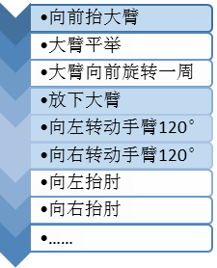

记忆数据库：

为完成动作“擦窗户”搭接的整体化动作集

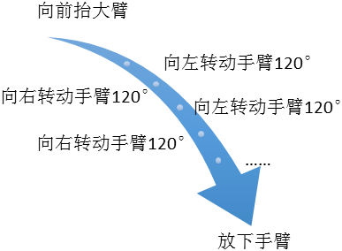

图8-3

在用户与VMV-Arm遥操作系统交互过程中，输入的视觉、语音等信号，都被系统自觉标记记录，扩充形成记忆数据库，我们对数据库中的记忆模块化，组织形成机械臂基本动作集合与视觉、语音控制信号的映射。有特殊需求的用户可以调用记忆数据库模块，自行搭接成整体化动作集，操纵机械臂完成更为复杂的多级运动。

* 1. 程序编写
     1. **程序流程图**

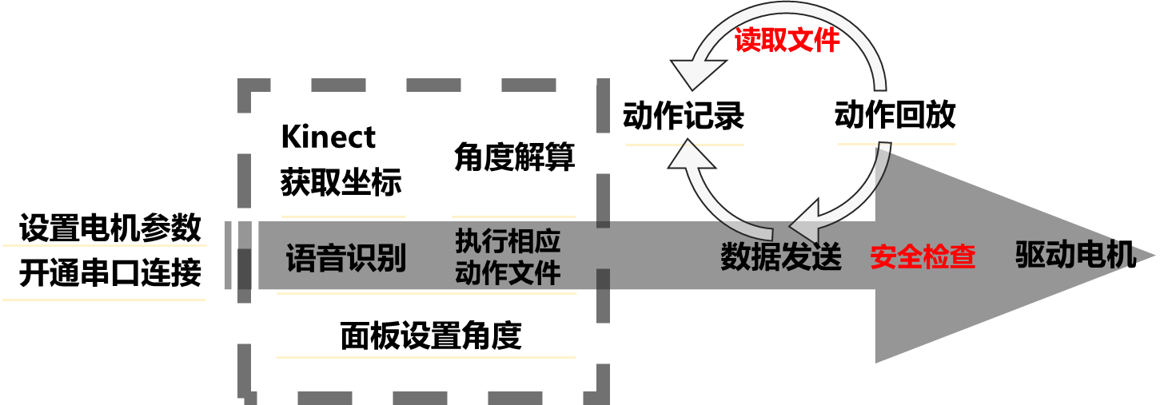

图9

* + 1. **UI界面介绍**

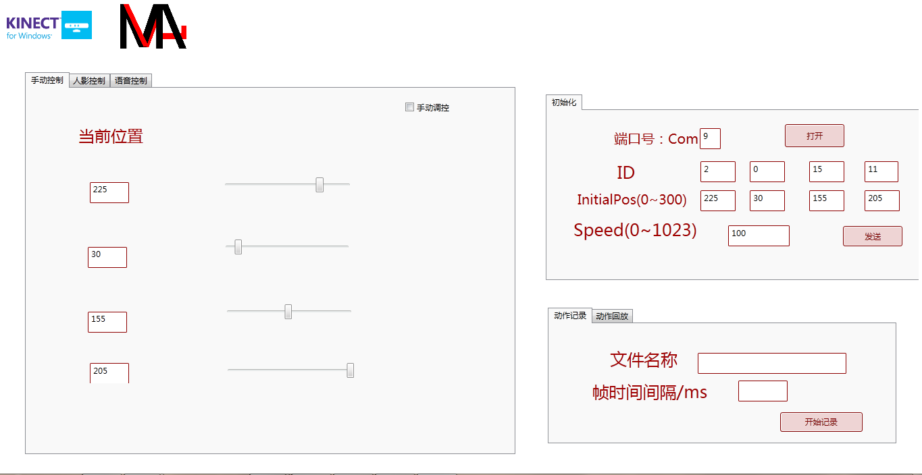

图10

（1）初始化模块

打开串口：输入相应的串口号，点击“打开”则打开串口，不打开串口无法进行下面的操作；

设置初始位置：输入对应电机的ID、初始位置和限制速度，点击发送便可以将机械臂控制到初始位置。

（2）控制模块

手动控制：选中右上角“手动控制”，拉动滚动条即可控制机械臂运动；

人影控制：选中右上角“Kinect控制”，在Kinect前人体运动可控制机械臂运动，并且在面板中会显示现在人体的关节图像；

语音控制：点击按钮开始语音控制，再次点击控制结束。

（3）记忆模块

动作记录：输入储存的动作名称，点击相应按钮开始记录，再次点击结束记录；

动作回放：选择相应的文件，点击回放按钮便可进行动作回放。

* + 1. **维度-角度转换算法**

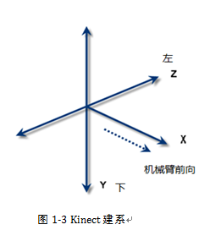

图11

在前期的过程中，人手臂关节的坐标获取以及滤波这些准备工作都已经完成。现在的主要问题在于如何把得到的关节坐标转换为电机的转角。本组同学自行学习设计得出该算法，作为该控制程序的核心部分很好的解决了这个问题。

首先，建立空间直角坐标系。将人手臂的前、下、左方向分别设为坐标轴的X、Y、Z轴，由于Kinect自身的坐标轴（如图1-3）与实际运算所设的不同，因此在计算之前首先需要坐标转换。为了运算准确便捷，规定人体在Kinect前运动时，是面对着Kinect，因此根据Kinect的建系标准（如图1-3，z轴表示Kinect正对方向），有以下坐标变换：

X=-Z_Kinect

Y=-Y_Kinect

Z=-X_Kinect

经过坐标相减就得到肩->轴、轴->手两个方向的单位向量v_se（x1,y1,z1）,v_ew(x2,y2,z2) ,由于向量的平移不变性，可认为肩部在原点。

设θ1为大臂与Y方向的夹角（-0.5п<θ1<0.5п且在YZ平面前方为正）,θ2为大臂与XY平面的夹角（-0.5п<θ2<0.5п且在XY平面左侧为正）,θ3为小臂以大臂方向为轴的旋转角度（-0.5п<θ3<0.5п且沿大臂向下看顺时针方向为正）,θ4为大臂与小臂的夹角（0<θ2<0.75п且屈肘方向为正）。经过几何分析，可以得到：

θ1 = ，x1 > 0 或 θ1 = ，x1<0

θ2 =

θ4 =

θ3的计算则要考虑到坐标变换：将v_ew坐标变换到以大臂方向为X轴的坐标系内，该坐标系坐标与原坐标系坐标的有以下关系：

x’= $x*cos(θ_{1})cos(θ_{2})+y*sin(θ_{1}) sin(θ_{2})+z* sin(θ_{2})$

y’= $-x* cos(θ_{1}) sin(θ_{2})- y*sin(θ_{1}) sin(θ_{2})+ z* cos(θ_{2})$

z’= $x* sin(θ_{1})- y* cos(θ_{1})$

那么，将原肘手向量v_ew(x2,y2,z2)代入以上得到变换后的向量new_v_ew(x3,y3,z3)，进而就可以得到：

θ3 =

这样，四个电机相对与对应基准位置的所转动角度都能得到，再与初始时各电机角度换算，即可得到现在时刻的电机绝对角度。

* + 1. **程序优化**

在主程序中，增设了以下模块，对系统功能进行优化：

（1）滤波环节

验证每一帧电机转速，若其超过了设置阈值，则将转速设置为阈值，以此防止电机抖动。

（2）安全检查

设置电机转角变化范围，并在数据发送前进行检查，避免转角越界对操作人员或机械结构造成损害。

* 1. 电机通讯

该过程主要实现电脑与电机的通讯，由PC机向电机发送转角数据和转动指令，驱动电机转动相应的角度。Dynamixel大扭矩舵机采用RS-485的串口通讯协议。

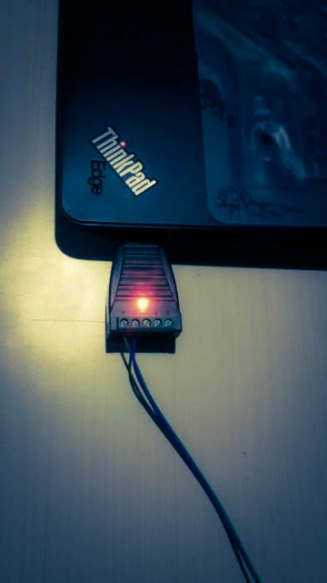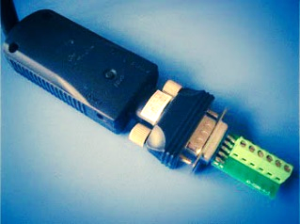

图12-1 USB转RS-485串口

图12-2 RS-485蓝牙适配器

舵机与控制程序通过发送、接收指令包（packet）的形式来通讯。程序发送给舵机的指令包称为Instruction Packet，据此可以控制舵机。其格式如下：

**Instruction Packet**

|  |  |  |  |  |  |  |  |
| --- | --- | --- | --- | --- | --- | --- | --- |
| HDRL | HDRH | ID | LEN | INST | Addr | Data[n] | CheckSum |
| FF | FF | X | X | X | X | m_cInstMem[Addr+n] | ? |

开始是标志位的高位、低位，它们标志着一条指令的开始，紧接着是舵机的ID。机械臂上所有舵机的信号线都是互相短接的，指令要通过每个舵机独一无二的ID来区分它们。接下来是指令的类型号，每个号码对应一种指令，常用的指令包括读、写、同步读等。之后是可选的指令参数。最后是为了保证命令发送正确所设置的检验位CheckSum。舵机每收到一条指令都会进行CheckSum的检查，如果不正确则说明指令有误，不会执行。

在初始阶段，通过串口调试助手对舵机进行ID编址，波特率（115200）、校验位（无）数据位（8）、停止位（1）等参数设置。舵机内部有两块存储器：一块EEPROM，和一块RAM。RAM上的内容断电即失，存储了舵机上的动态数据，如当前转角、指定转速等。通过指令修改RAM的这些数据，实现了对舵机的控制。

1. **性能测试**

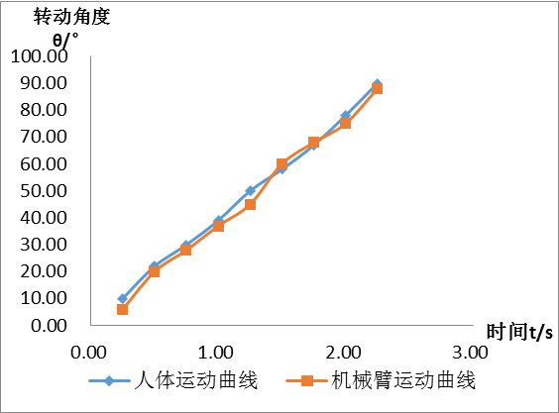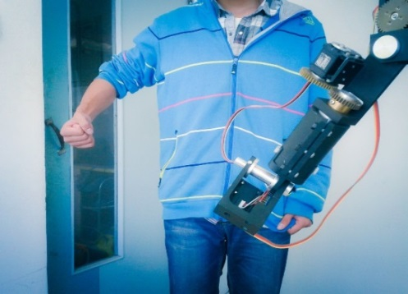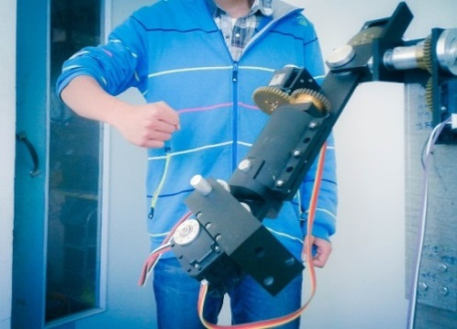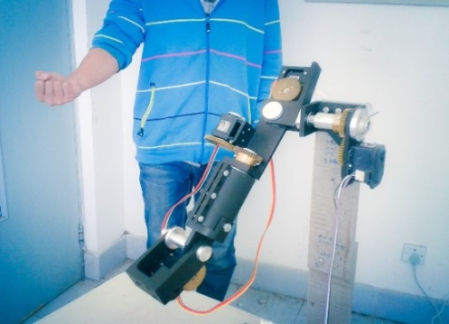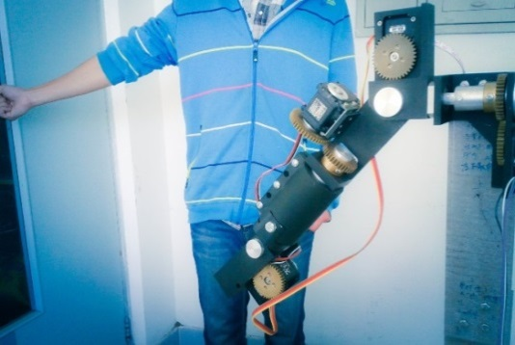

图13

* 1. 随动测试

VMV-Arm遥操作系统视觉捕捉用户的手臂运动，机械臂能够准确、即时完成类人运动。用户测试向前抬大臂动作，瞬时监测人体运动坐标与机械臂位置坐标，得到拟合曲线，二者有很高的线性相关度，即机械臂能稳定实现随动。

* 1. 语音测试

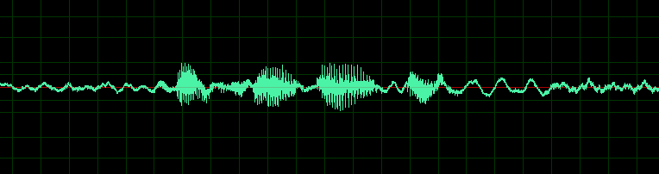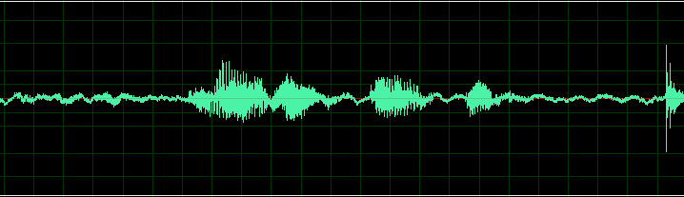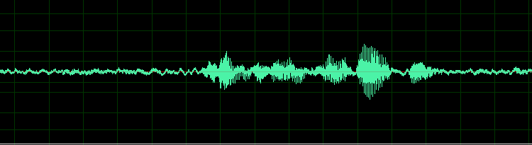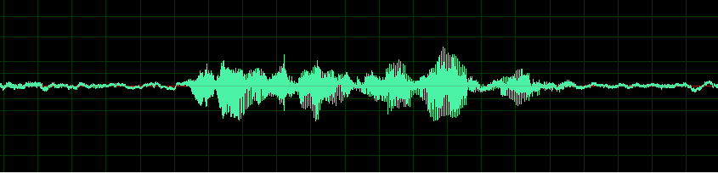

男声：“抬起大臂”

女声：“抬起大臂”

男声：“向前抬大臂”

女声：“向前抬大臂”

图14

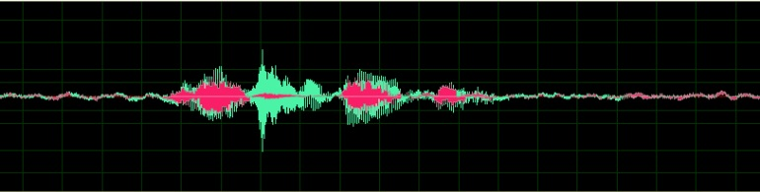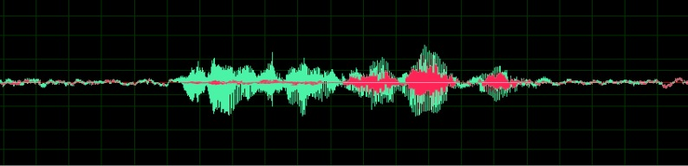

女声特征比较

男声特征比较

VMV-Arm遥操作系统语音识别不同用户（男声、女声）的指令，触发机械臂运动。上图所示为用户“向前抬大臂”和“抬起大臂”指令声波信号，系统语音识别模块可有效滤除噪声，通过筛选识别关键字“抬大臂”，并模糊处理无用文字，两条同语意的不同指令均操纵机械臂实现抬起动作。

1. **项目前景**
2. 1. 实验平台，作为多学科交叉的教学模版

本项目具有**多学科交叉**的特点，涉及结构设计、机械加工、算法设计、编程、无线通信、舵机操控等不同学科的领域。项目的开发过程是对自动化、电子、机械、精密仪器等专业大学生理论结合实践的有效训练。清华大学基础工业训练中心每年都开展项目式教学，此项目具有很大的案例参考价值，一方面可以分模块作为金工实习机械设计加工的模版，另一方面集成化、系统化和程序化的设计流程可作为学生项目开发的蓝本。

* 1. 无线应用，大大提高操作的便捷性与用户体验

免穿戴式的遥操作技术摆脱了穿戴设备的束缚，使操纵机械臂的类人化运动更加简便。我们进一步的开发将从有线串口发展到无线传送，**扩大机械臂的活动范围与延展性能**。实际应用中，远距离大范围的便捷操作会大大提高用户体验，尤其对于残疾人群有很大帮助。

* 1. 手机APP开发，可商业化的智能移动终端应用

App提供了比以往的媒介更丰富多彩的表现形式。移动设备的触摸屏、摄像头、语音孔等都可作为VMV-Arm遥操作系统的**多方式前端接口**，同时互联网上线App有利于项目的实现商业化应用。

1. **附录**
   1. 物资明细

|  |  |  |
| --- | --- | --- |
| 物资 | 数量 | 备注 |
| EX-106舵机 | 1 |  |
| RX-64舵机 | 4 | 两个备用 |
| RX-28舵机 | 4 | 两个备用 |
| 开关电源 | 1 |  |
| USB转RS485接口 | 1 | 用于有线通讯 |
| 蓝牙RS485适配器 | 1 | 用于无线通讯 |
| Kinect | 1 |  |
| 螺丝/螺母 | 20 |  |
| 铝料 |  |  |

* 1. 项目进程

2012年10月，组建团队，同指导老师确定项目方案。

2012年11月，完成第一版机械设计图。

2013年2月，实现Kinect获取人体关节坐标。

2013年3月，完成第一版机械加工。

2013年8月上旬，完成电机串口调试与驱动。

2013年8月中旬，完成主程序编写。

2013年9月，完成项目第一阶段任务，实现机械臂随人体运动的基本功能。

2014年1月，同清华大学基础工业训练中心建立合作关系。

2014年2月中旬，更换新舵机，完成第二版机械设计图。

2014年2月下旬，完成第二版机械加工，开发记忆功能。

2014年3月，组建新团队，完成项目第二阶段计划，开发无线操控功能和语音功能。

* 1. 项目计划

2014年3月下旬，对已实现的视觉捕捉、语音识别功能优化，提高信号控制精度。

2014年4月，编写记忆模块的数据库智能算法，训练样本数据，实现常用人动作集合。

2014年5月，开发移动终端的App，实现蓝牙传输的遥操作功能。

* 1. 项目评价

图15

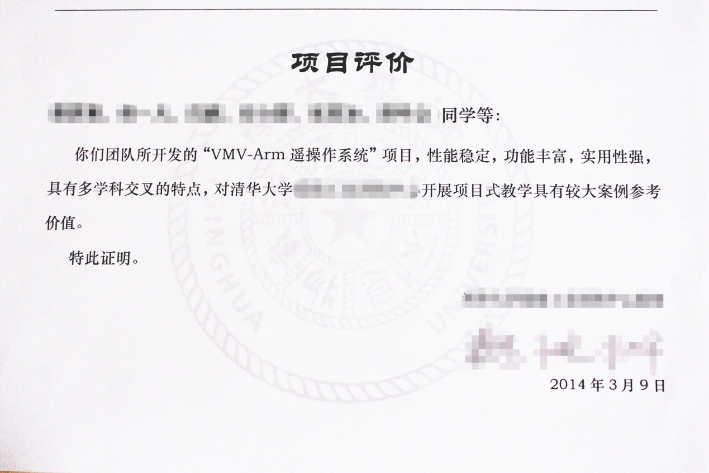

**参考文献**

1. Ganganath N, Leung H. Mobile robot localization using odometry and kinect sensor[C]//Emerging Signal Processing Applications (ESPA), 2012 IEEE International Conference on. IEEE, 2012: 91-94.
2. Rakprayoon P, Ruchanurucks M, Coundoul A. Kinect-based obstacle detection for manipulator[C]//System Integration (SII), 2011 IEEE/SICE International Symposium on. IEEE, 2011: 68-73.
3. Pang Y Y, Ismail N A, Gilbert P L S. A real time vision-based hand gesture interaction[C]//Mathematical/Analytical Modelling and Computer Simulation (AMS), 2010 Fourth Asia International Conference on. IEEE, 2010: 237-242.
4. Jiang Q, Kumar V. The inverse kinematics of 3-D towing[M]//Advances in Robot Kinematics: Motion in Man and Machine. Springer Netherlands, 2010: 321-328.
5. 韩峥, 刘华平, 黄文炳, 等. 基于 Kinect 的机械臂目标抓取[J]. 智能系统学报, 2013, 2: 014.
6. Gonzalez F, Dasgupta D, Kozma R. Combining negative selection and classification techniques for anomaly detection[C]//Evolutionary Computation, 2002. CEC'02. Proceedings of the 2002 Congress on. IEEE, 2002, 1: 705-710.
7. Adams R J, Hannaford B. Stable haptic interaction with virtual environments[J]. Robotics and Automation, IEEE Transactions on, 1999, 15(3): 465-474.
8. 邓乐, 赵丁选, 唐新星. 具有力觉临场感的遥操作操纵器关键技术研究[J]. 工程设计学报, 2005, 12(3): 160-161.
9. Bartneck C, Forlizzi J. A design-centred framework for social human-robot interaction[C]//Proceedings of Ro-Man. 2004: 591-594.
10. 蔡自兴.机器人学[M].北京:清华大学出版社,2000.